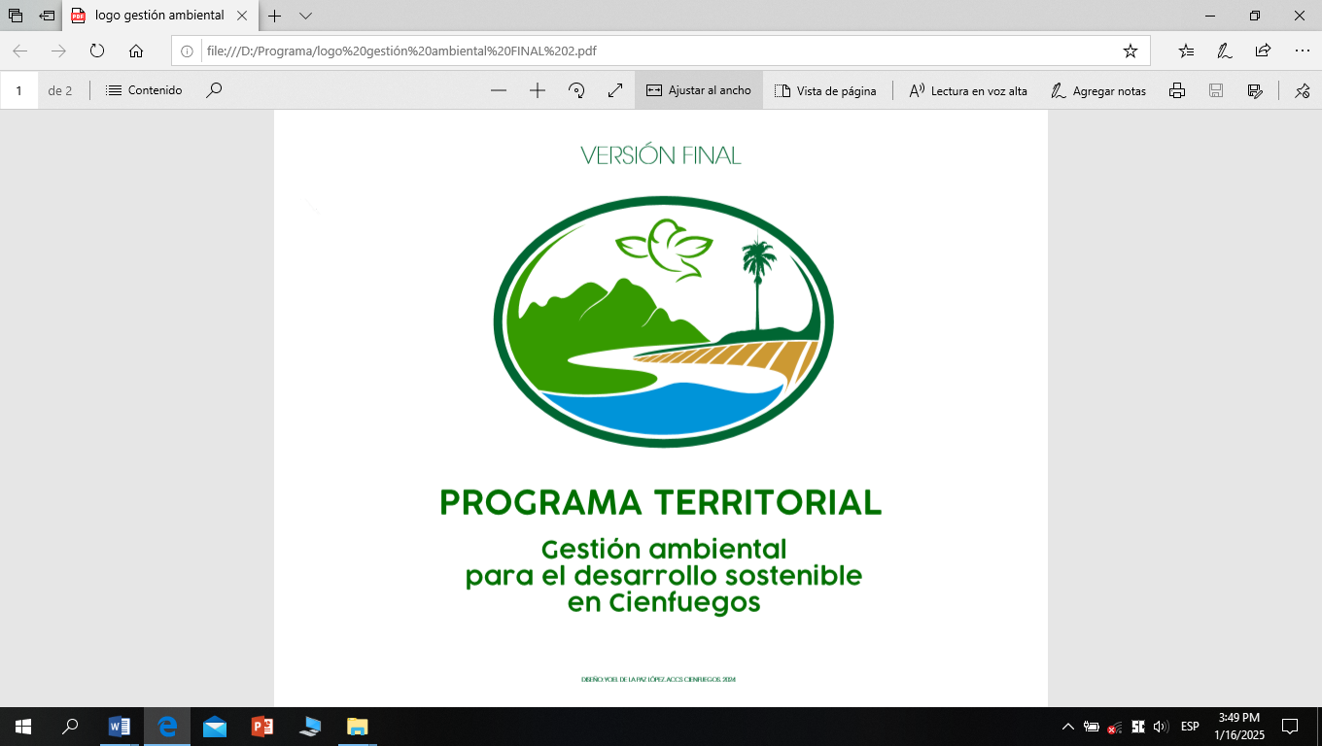
CONVOCATORIA 2026-2030

A PRESENTACIÓN DE PROYECTOS QUE RESPONDAN A PRIORIDADES DEL TERRITORIO
Dirigido a entidades de ciencia, personas naturales, actores estatales y no estatales
- INTRODUCCIÓN
La conservación de la biodiversidad ha sido asumida por Cuba como principio rector del Plan Nacional de Desarrollo Económico y Social (PNDES) hasta el 2030 en uno de sus ejes estratégicos fundamentales: Recursos naturales y medio ambiente. En este contexto, la política ambiental cubana se ha propuesto construir un proceso de desarrollo económico y social sostenible, a través de la planificación y uso racional del ambiente natural. Para ello cada territorio debe consolidar instrumentos prospectivos con una base científico-técnica y participativa, para lograr una exitosa gestión ambiental.
En Cienfuegos, tomando como referencia la proyección de la Estrategia Ambiental de la Provincia (EAP) para el ciclo 2021-2030, se establece como prioridad la Gestión ambiental sostenible de los principales ecosistemas del territorio (montaña, llanura y bahía) y de sus recursos naturales fundamentales (agua, biodiversidad, bosques y suelo), a partir de la identificación y solución de los problemas ambientales presentes en el territorio:
-Degradación de los suelos;
-Afectaciones a la cobertura forestal;
-Contaminación;
-Pérdida de la diversidad biológica y deterioro de ecosistemas;.
-Carencia y dificultades con el manejo, la disponibilidad y calidad del agua;
-Impacto del cambio climático;
-Deterioro de la condición higiénico sanitaria en los asentamientos humanos;
-Impactos asociados al desarrollo de la actividad industrial y de servicios e,
-Insuficiente cultura ambiental y articulación de actores en la gestión de los problemas ambientales.
De ahí que en la Provincia se establezca el Programa Territorial de Gestión Ambiental para el Desarrollo Sostenible en Cienfuegos, que ubica en el centro del análisis las problemáticas ambientales que se identifican en los ecosistemas priorizados, pero establece un esquema de acción que prioriza el papel rector de los instrumentos de la política ambiental de conjunto con los resultados de la ciencia, la tecnología y la innovación, en función de la solución de esas problemáticas.
La Estrategia Ambiental de la Provincia Cienfuegos para el 2025 (EAP), reconoce como prioridades en materia de medio ambiente el desarrollo de la agricultura sostenible para enfrentar la degradación de suelos; la reducción del deterioro de las condiciones higiénico-sanitarias de los asentamientos en ecosistemas montañosos, lo cual está estrechamente vinculado con la calidad ambiental a través de la gestión de los residuos; así como la minimización de los efectos negativos del cambio climático.
En correspondencia con la EAP desde este Programa territorial se pretende una gestión ambiental integrada y coherente, que será efectiva en la medida en que se logre la integración de actores sociales claves para su implementación, sobre la base de la información, el conocimiento, el diálogo, la participación y la concientización de la sociedad en relación a las problemáticas ambientales y su solución en función de la sustentabilidad del desarrollo económico-social que se pretende en el territorio.
Las líneas temáticas fundamentales del programa son las siguientes:
L1. Gestión de recursos naturales: En correspondencia con el objetivo general 1 del PNDES, 2015 para el eje estratégico “recursos naturales y medio ambiente”: “Garantizar un uso racional de los recursos naturales, la conservación de los ecosistemas y el cuidado del medio ambiente y el patrimonio de la nación”.
L2. Mejora de la calidad ambiental: En correspondencia con el objetivo general 2 del PNDES, 2015 para el eje estratégico “recursos naturales y medio ambiente”: “Elevar la calidad ambiental”.
L3. Adaptación y mitigación al cambio climático: En correspondencia con el objetivo general 3 del PNDES, 2015 para el eje estratégico “recursos naturales y medio ambiente”: “Fortalecer las capacidades nacionales para la adaptación ante el cambio climático”.
El Programa está considerando la necesidad de desarrollar Proyectos de Investigación + Desarrollo e Innovación (I+D+I) que cierren el ciclo de la investigación con la aplicación práctica de los resultados y transformen la realidad sobre la base de la integración de tres componentes:
1. La investigación (CTI) en función de proponer y aplicar soluciones a las problemáticas ambientales identificadas en el territorio;
2. La aplicación de enfoques integradores de gestión que propicien la articulación de actores sociales claves para su implementación y,
3. La formación de capacidades, educación, información y comunicación como vías de concientización social y participación.

1. Objetivo general
Contribuir al desarrollo de la gestión ambiental sostenible, aprovechando las capacidades disponibles en la provincia, con la aplicación de los resultados de la ciencia, la tecnología y la innovación y fomentando la cultura ambiental integral de la población, a partir del desarrollo de conocimientos, habilidades, actitudes, cambios de conducta y modos de actuación que le permita al ser humano mejorar su relación con el medio natural y social, para de esta manera promover salud integral; así como contribuir de forma consciente y responsable a la construcción de una sociedad sostenible, desde toma de decisiones participativas.

Objetivos específicos:
L1. Gestión de recursos naturales.
  - Contribuir a la implementación de medidas de conservación y mejoramiento de suelos para atenuar los procesos de degradación y mitigar los impactos del cambio climático e impactos de otro origen sobre este recurso.
  - Contribuir al incremento de la cobertura boscosa del territorio, de acuerdo con el área potencial identificada en cuencas hidrográficas, con vista a la protección y conservación de los recursos hídricos, los suelos y la biodiversidad, ante los impactos del cambio climático y a través del manejo forestal sostenible.
  - Proponer acciones y medidas que contribuyan a la protección del patrimonio natural de la provincia, especialmente la flora y la fauna, las Áreas Protegidas y los ecosistemas priorizados, sobre la base de la reducción/eliminación de las problemáticas ambientales priorizadas por la aplicación del concepto de Manejo Integral de Cuencas y Áreas Costeras (MICAC), considerando el enfoque ecosistémico que articula ambas áreas naturales donde actúa la sociedad, en función del uso racional y sostenible de los mismos.
  - Mantener, restaurar y rehabilitar los ecosistemas marino-costeros y terrestres a fin de incrementar su nivel de resiliencia y mejorar la provisión de bienes y servicios que ofrecen por su rol en la adaptación y mitigación al Cambio Climático.
  - Formar capacidades, educación, información y comunicación como vías de concientización social y participación de todos los sectores en la conservación y uso sostenible de los recursos naturales.
  - Fomentar mecanismos para la incorporación de los resultados científicos en los procesos de toma de decisiones que contribuyan a la gestión sostenible de los recursos naturales del territorio, así como mecanismos de articulación con otros Programas de ciencia y tecnología.
L2. Mejora de la calidad ambiental.

  - Contribuir a elevar la calidad ambiental del territorio con enfoque Una Sola Salud sobre la base de la reducción de la contaminación y la gestión integrada de los residuos, basado en la economía circular.
  - Asegurar la gestión integrada y sostenible del agua desde las cuencas hidrográficas con vistas a su disponibilidad, protección y mantenimiento con enfoque ecosistémico.
  - Formar capacidades, educación, información y comunicación como vías de concientización social y participación de todos los sectores para la mejora de la calidad ambiental.
  - Fomentar mecanismos para la incorporación de los resultados científicos en los procesos de toma de decisiones que contribuyan a la mejora de la calidad ambiental en el territorio.
L3. Adaptación y mitigación al cambio climático.
3.1 Incrementar la capacidad de adaptación y mitigación a los impactos del Cambio Climático en los sectores de la economía y los servicios, así como de la sociedad en general, disminuyendo la vulnerabilidad de los ecosistemas (incremento de los espacios verdes, entre otras soluciones) y sectores priorizados ante sus efectos e incrementando la percepción de riesgo sobre sus impactos en todos los niveles de la sociedad en el territorio.
3.2 Fomentar mecanismos para la incorporación de los resultados científicos en los procesos de toma de decisiones que contribuyan a la adaptación y mitigación a los impactos del Cambio Climático en el territorio.

- REQUISITOS A CUMPLIR PARA APLICAR PROYECTOS A ESTA CONVOCATORIA
- Responder a los objetivos del programa;
- Integralidad expresada en la intersectorialidad e inter- institucionalidad; así como por la multi, inter y trans- disciplinariedad con pertinencia científico-técnica, financiera y económica del proyecto;
- Identificar el alcance territorial, los impactos a generar por el proyecto, aplicación práctica y posibilidad de cerrar ciclo;
- Idoneidad de los centros participantes y del jefe del proyecto;
- Objetiva clasificación del Proyecto;
Se priorizarán los proyectos de innovación y aquellos con financiamiento mixto e interinstitucionalidad para la obtención de los resultados.
Se incentiva a los Municipios a que presenten proyectos a esta convocatoria, por la necesidad de ampliar el alcance e impacto de los resultados.
- DOCUMENTOS A PRESENTAR
- Ficha del proyecto de Ciencia, Tecnología e Innovación;
- Aval del Consejo Científico de la entidad ejecutora principal del proyecto;
- Cartas de compromiso de las entidades participantes;
- Aval de los clientes identificados, donde explique los compromisos en el proyecto;
- Declarar el tipo de entidad económica del ejecutor principal y participantes;
- Declarar si el proyecto tiene otras fuentes de financiamiento (especificar cuales);
- Estudio de Prefactibilidad técnico-económica (para los proyectos de investigación aplicada o de desarrollo experimental) y,
- Estudio de factibilidad técnico-económica Certificado (para los proyectos de innovación).
- CRONOGRAMA DE LA CONVOCATORIA
- Lanzamiento de la convocatoria: 6 de enero de 2025.
Recepción de propuestas: hasta 15 de marzo de 2025. Enviar a avitllochramos@gmail.com, dianelly.gomez@cfg.insmet.cu; dianellygomez2310@gmail.com y subtecnica@jbc.cu en el formato del ANEXO 3 del Manual de Procedimientos del Sistema de Programas y Proyectos.
- Revisión de los proyectos presentados: 16 de marzo - 31 de marzo de 2025.
- Aprobación de los proyectos: 1 -5 de abril del 2025 para incluirlos en el Plan de Ciencia.
- Comunicación de resultados de la convocatoria: 7 de abril al 11 de abril de 2025

- Proceso de selección final
- Revisión de la pertinencia del proyecto propuesto, en caso de no cumplir con los requisitos establecidos se devolverá a la Entidad Ejecutora Principal (EEP);
- Las propuestas de proyectos de la EEP, serán evaluados por la Dirección del Programa;
- Los resultados de la Aprobación o No de los proyectos recibidos se hará mediante dictamen;
- Quedarán fuera de convocatoria todas las propuestas que no envíen la documentación requerida completa y en el formato establecido;
- La decisión de aprobación del proyecto es de la Dirección del Programa. La decisión de aquellos que no fueron aprobados es inapelable;
- Los proyectos aprobados, integrarán la cartera de proyectos del Programa y podrán iniciar su ejecución a partir de 2026 en dependencia de la disponibilidad financiera del programa.
- Referencias:
  - Resolución 165 del 2023 del Ministerio de Ciencia, Tecnología y Medio Ambiente.
  - Ficha del programa territorial de Ciencia, Tecnología e Innovación " PROGRAMA TERRITORIAL PARA EL DESARROLLO SOSTENIBLE EN CIENFUEGOS
  - Manual de procedimientos del Sistema de Programas y Proyectos, CITMA, 2024.
- CONTACTOS
Para más información y obtener formato para la elaboración de proyectos acceder a: https://jardin.cfg.jbit.cu/

- Comunicar el envío de propuestas de proyectos por llamada o vía WhatsApp:

Secretaria Ejecutiva del programa: M. Sc. Dianelly Gómez Díaz. Teléf.: +53 52163301

Jefa del programa: M. Sc. Amanda Lucía Vitlloch Ramos. Teléf.: +53 53312803

